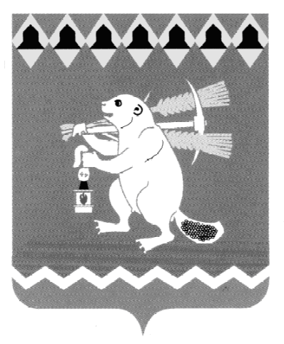
Администрация Артемовского городского округа
ПОСТАНОВЛЕНИЕ

от __________ № _______

О внесении изменений в муниципальную программу
«Развитие системы образования Артемовского городского округа на период 2019-2024 годов»

В соответствии со статьей 179 Бюджетного кодекса Российской Федерации, решением Думы Артемовского городского округа от 22.09.2022 № 195 «О внесении изменений в решение Думы Артемовского городского округа от 21.12.2021 № 42 «Об утверждении бюджета Артемовского городского округа на 2022 год и плановый период 2023 и 2024 годов», Порядком формирования и реализации муниципальных программ Артемовского городского округа, утвержденным постановлением Администрации Артемовского городского округа от 16.12.2013 № 1730-ПА (с изменениями), руководствуясь статьями 30, 31 Устава Артемовского городского округа,
ПОСТАНОВЛЯЮ:
1. Внести в муниципальную программу «Развитие системы образования Артемовского городского округа на период 2019-2024 годов», утвержденную постановлением Администрации Артемовского городского округа от 31.10.2018 № 1185-ПА (с изменениями, внесенными постановлениями Администрации Артемовского городского округа от 28.02.2019 № 216-ПА, от 25.04.2019 № 468-ПА, от 26.07.2019 № 822-ПА, от 27.11.2019 № 1355-ПА, от 24.12.2019 № 1492- ПА, от 15.01.2020 № 11-ПА, от 12.05.2020 № 471-ПА, от 23.09.2020 № 926-ПА, от 23.12.2020 № 1235-ПА, от 15.01.2021 № 12-ПА, от 08.02.2021 № 73-ПА, от 29.06.2021 № 495-ПА, от 04.08.2021 № 650-ПА, от 05.10.2021 № 864-ПА, от 13.01.2022 № 26-ПА, от 17.01.2022 № 33-ПА, от 19.05.2022 № 462-ПА), (далее – Программа) следующие изменения:
1.1. В паспорте Программы строку «Объемы финансирования муниципальной программы по годам реализации» изложить в следующей редакции:
Объемы финансирования муниципальной программы по годам реализации | Всего: 8 254 121,6 тыс. рублей,  в том числе:  2019 год – 1 172 592,84 тыс. рублей;  2020 год – 1 451 008,84 тыс. рублей;  2021 год – 1 412 432,7 тыс. рублей;  2022 год – 1 435 967,9 тыс. рублей;  2023 год – 1 389 326,6 тыс. рублей;  2024 год – 1 392 792,7 тыс. рублей;  из них  областной бюджет: 4 816 499,8 тыс. рублей;  в том числе  2019 год – 679 386,42 тыс. рублей;  2020 год – 839 327,35 тыс. рублей;  2021 год – 813 602,6 тыс. рублей;  2022 год – 837 430,2 тыс. рублей;  2023 год – 815 029,8 тыс. рублей;  2024 год – 831 723,4 тыс. рублей;  местный бюджет: 3 190 912,1 тыс. рублей;  в том числе  2019 год – 493 206,42 тыс. рублей;  2020 год – 591 772,54 тыс. рублей;  2021 год – 543 490,2 тыс. рублей;  2022 год – 540 807,2 тыс. рублей;  2023 год – 517 764,2 тыс. рублей;  2024 год – 503 871,5 тыс. рублей.  федеральный бюджет: 246 709,7 тыс. рублей;  в том числе  2019 год – 0,00 тыс. рублей;  2020 год – 19 908,96 тыс. рублей;  2021 год – 55 339,9 тыс. рублей;  2022 год – 57 730,5 тыс. рублей;  2023 год – 56 532,6 тыс. рублей;  2024 год – 57 197,8 тыс. рублей
1.2. Приложение № 2 к Программе «План мероприятий по выполнению муниципальной программы «Развитие системы образования Артемовского городского округа на период 2019-2024 годов»» изложить в следующей редакции (Приложение);
- Постановление опубликовать в газете «Артемовский рабочий», разместить на Официальном портале правовой информации Артемовского городского округа (http://www.артемовский-право.рф) и на официальном сайте Артемовского городского округа в информационно-телекоммуникационной сети «Интернет».
- Контроль за исполнением постановления возложить на заместителя главы Администрации Артемовского городского округа Лесовских Н.П.

Глава Артемовского городского округа К.М. Трофимов

